**ANALISIS PENGARUH PREVILLAGE ORANGTUA DAN KEBIASAAN SISWA PADA INDEKS PENINGKATAN KUALITAS PEMBELAJARAN**

***Abstrak***

1. **Pendahuluan**

Kualitas pembelajaran merupakan salah satu indikator utama keberhasilan pendidikan dalam mencetak generasi yang kompeten dan siap menghadapi tantangan global. Peningkatan kualitas pembelajaran tidak hanya dipengaruhi oleh faktor internal seperti motivasi dan kemampuan siswa, tetapi juga faktor eksternal seperti kondisi sosial-ekonomi keluarga dan kebiasaan belajar siswa. Dalam konteks ini, peran previllage orang tua, yang mencakup status sosial, ekonomi, pendidikan, dan akses terhadap fasilitas, menjadi salah satu aspek yang signifikan.

Previllage orang tua dapat memberikan keuntungan tambahan bagi siswa, seperti akses ke lembaga pendidikan berkualitas, fasilitas belajar yang memadai, dan bimbingan akademik. Di sisi lain, kebiasaan siswa dalam belajar, seperti manajemen waktu, konsistensi dalam mengerjakan tugas, dan penggunaan teknologi untuk mendukung pembelajaran, juga memengaruhi hasil belajar mereka. Kombinasi antara previllage orang tua dan kebiasaan siswa memiliki potensi untuk menciptakan efek sinergis yang meningkatkan indeks kualitas pembelajaran.

Dalam Laporan ini, Data diproses secara sistematis menggunakan program Phyton yang dapat memproses dan menampilkan data secara jelas dan sederhana. Python dapat membaca data, menampilkan, memproses sesuai dengan yang dibutuhkan, memvisualisasikan dalam bentuk kuantitatif, kualitatif, dan bentuk diagram serta curva yang mudah dimengerti. Dalam penelitian ini juga penulis berharap bahwa ini dapat menjadi informasi yang akurat dan nyata, berbagai kemungkinan dimunculkan dalam setiap tahap analisis.

**Rumusan Masalah**

1. Bagaimana pengaruh previllage orang tua terhadap indeks peningkatan kualitas pembelajaran?
2. Bagaimana sebuah data dapat menjadi informasi bagi masyarakat luas terutama dalam hal pendidikan?
3. Bagaimana masyarakat dapat mengetahui sebuah perbandingan atau korelasi dari beberapa sampel ada agar dapat menjadi sebuah manfaat?

**Tujuan Penelitian**

1. Menganalsis pengaruh peran orangtua terhadap skor matematika, skor membaca, dan skor menulis pada siswa.
2. Mengkaji berbagai kemungkinan atau peluang yang terjadi dengan menghitung pada setiap sampel.
3. Memberikan Informasi yang cukup nyata dengan berbagai kejadian didalam proses analisis.

**Manfaat Penelitian**

**Analisis ini menggunakan pola yang sistematis dengan berbagai kejadian pada setiap prosesnya, menghasilkan sebuah informasi berupa data dan visualisasi yang kuat. Memberikan kejelasan dan pemahaman bagi masyarakat.**

**Pola ini digunakan sebagai bentuk tahapan wajib dengan menampilkan korelasi antar sampel yang mampu menghasilkan interpretasi yang mudah dimengerti, menampilkan diagram yang beragam sehingga mampu di baca dan diproses lebih lanjut.**

1. **Hasil Penelitian**

Penelitian ini memuat hasil yang lengkap lengkap dengan diagram yang sesuai. Penelitian ini menggunakan google collab sebagai alternatif penelitian serta fitur yang legkap.

* 1. 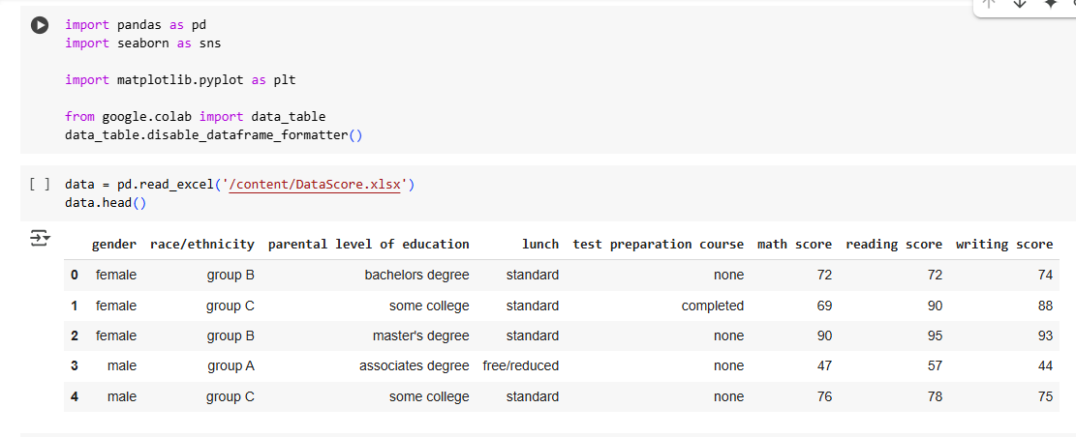Library

**Gambar 1.1** Input dan Membaca Data

* **pandas** Library Python yang digunakan untuk manipulasi dan analisis data.
* **as pd** Alias yang digunakan agar **pandas** bisa dipanggil dengan nama pendek **pd**.
* **seaborn** Library Python untuk membuat visualisasi data statistik yang lebih menarik dan informatif.
* **sns** Alias yang digunakan untuk memanggil fungsi **seaborn**.

Sintaks terbut berfungsi untuk memanggil atau membaca data yang telah diinput. Data yang ditampilkan berbentuk table yang sesuai. Tabel yang dihasilkan tidak serta merta diproses oleh google collab, tetapi data itu hasil dari data base yang telah diolah oleh excel.

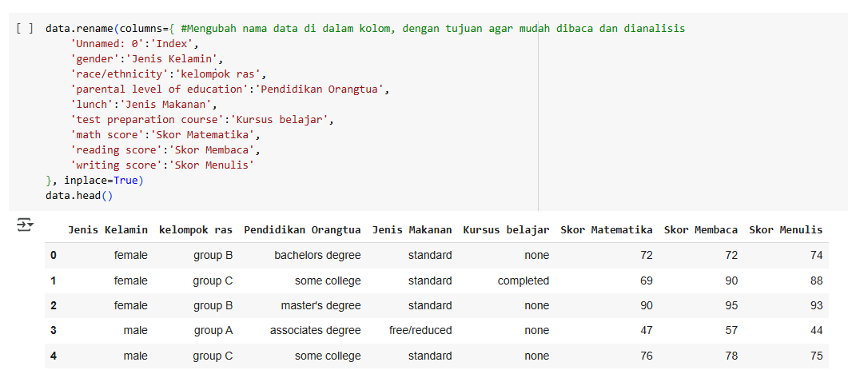**Gambar 1.2** Merubah judul pada setiap kolom

* **Data.rename(colums=:** Sebagai fungsi untuk merubah nama judul kolom menjadi nama yang user inginkan untuk disesuaikan.
* **Inplace=True:** Memerintahkan bahwa **rename** berada didalam kolom dan **True** bermakna membenarkan perintah.
* **Data.head:** Sebagai pemanggil atau pembaca data yang akan dirubah.

Merubah nama kolom menjadi sebuah keharusan karena itu menjadi point penting dalam membaca, menganalisa, dan memprosesdata menjadi data yang bermanfaat. Pada Gambar 1.2, terdapat informasi bahwa nama yang dirubah berasal dari Bahasa Inggris menjadi Bahasa Indonesia seperti “ Gender menjadi Jenis Kelamin” Hal ini sangat mempermudah user dalam melakukan penelitian dan pengertian data.

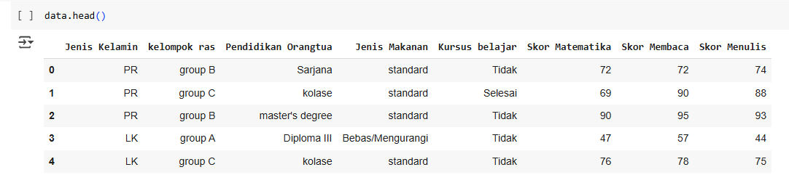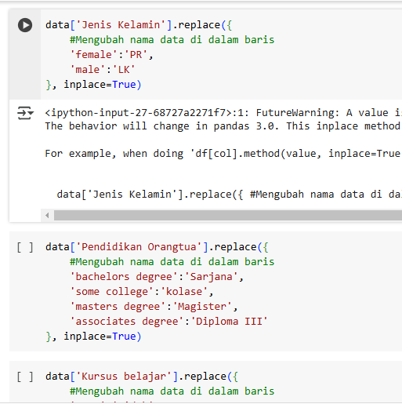 **Gambar 1.3** Merubah nama isi baris

**Gambar 1.4** Hasil / Perubahan nama isi baris

* **data.replace:** Perubahan nama, judul pada baris. Berbeda dengan rename yang berfungsi untuk merubah nama/judul pada kolom secara menyeluruh.
* **Inplace=True:** Berfungsi untuk menegaskan bahwa data yang akan diubah berada pada baris yang ada pada data dan True sebagai penegas Kembali bahwa perintah itu benar.

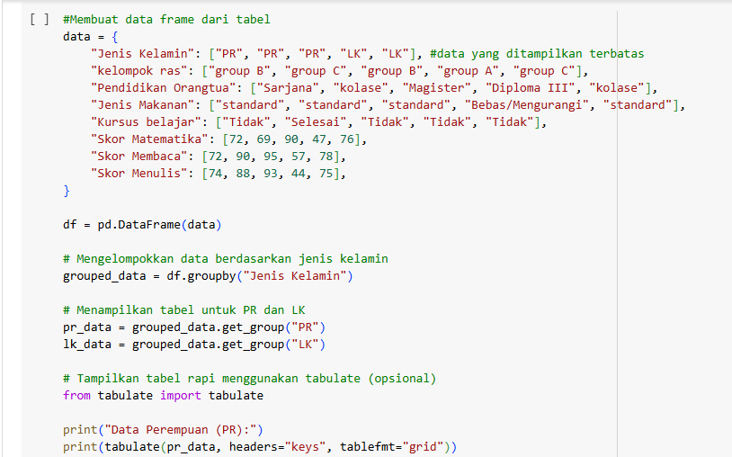Merubah nama/ judul pada setiap baris sama halnya dengan merubah judul pada kolom. Dengan nama yang dirubah dapat menjadikan data lebih mudah dipahami dan diproses.

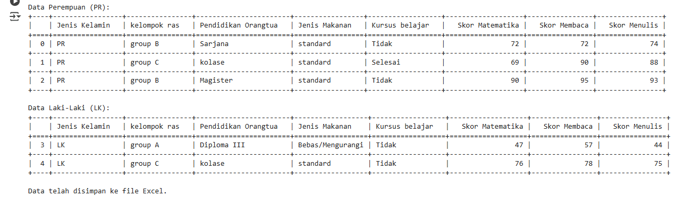**Gambar 1.5** Membuat data frame menjadi pengelompokan sesuai jenis kelamin

**Gambar 1.6** Hasil Pengelompokan

* **data:** Dictionary yang berisi kolom-kolom data, di mana:Setiap key adalah nama kolom (misalnya, "Jenis Kelamin", "Skor Matematika").Setiap value adalah daftar nilai untuk kolom tersebut.
* **pd.DataFrame(data)**: Mengonversi dictionary menjadi DataFrame menggunakan library pandas.
* **groupby("Jenis Kelamin")**: Membagi DataFrame berdasarkan nilai unik dalam kolom "Jenis Kelamin" (PR dan LK).
* **grouped_data**: Objek hasil groupby yang menyimpan data dalam kelompok.
* **get_group("PR")**: Mengambil data dari kelompok dengan nilai "PR" pada kolom "Jenis Kelamin".
* **pr_data**: DataFrame yang hanya berisi baris-baris dengan "Jenis Kelamin" bernilai "PR".
* **lk_data**: DataFrame yang hanya berisi baris-baris dengan "Jenis Kelamin" bernilai "LK".
* **tabulate**: Library untuk menampilkan data dalam format tabel rapi di terminal.
* **tabulate(pr_data, headers="keys", tablefmt="grid")**:
* **headers="keys"**: Menggunakan nama kolom sebagai header tabel.
* **tablefmt="grid"**: Mengatur format tabel menjadi bergaya grid (dengan garis pembatas antar baris dan kolom).
* **print()**: Menampilkan tabel untuk kelompok "PR".
* **pr.data.groupby:** Melakukan perintah dari data induk untuk melakukan proses data dalam bentuk rata-rata dengan format Pendidikan Orangtua dan Skor Mata Pelajaran. Data yang diambil adalah berjenis kelamin Perempuan
* **lk.data.groupby:** Data yang diambil adalah data jenis kelamin laki-laki dengan rata-rata nilai mata pelajaran.

**Gambar 1.7** Membaca rata-rata nilai dari mata pelajaran dengan format Pendidikan orangtua dan skor.

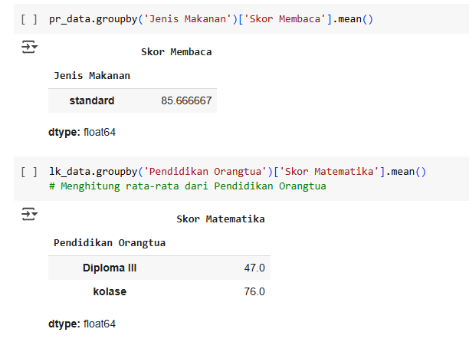**sns.barplot** Fungsi sns.barplot dari library **Seaborn** digunakan untuk membuat plot batang yang menampilkan rata-rata suatu variabel kuantitatif (dalam hal ini Skor Matematika) dibandingkan dengan kategori (Jenis Makanan).

* **data=lk_data** lk_data adalah nama DataFrame (dari **pandas**) yang berisi data yang akan divisualisasikan.
* **x='Skor Matematika'**
* Menentukan variabel **kuantitatif** yang akan diplot di sumbu X. Dalam hal ini, Skor Matematika adalah nilai kuantitatif.
* **y='Jenis Makanan'**
* Menentukan variabel **kategori** yang akan diplot di sumbu Y. Dalam hal ini, Jenis Makanan merepresentasikan kategori makanan.
* **hue='Jenis Kelamin’**
* Menambahkan variabel kategori tambahan (Jenis Kelamin) untuk mengelompokkan data dalam plot. Kategori ini digunakan untuk memisahkan warna pada batang.
* **ci=None** Menonaktifkan **confidence interval** (interval kepercayaan) yang biasanya ditampilkan pada plot batang.
* **.set(title='Jenis makanan yang mempengaruhi nilai')** Fungsi .set() digunakan untuk mengatur elemen-elemen tambahan pada plot. Dalam hal ini, memberikan judul "Jenis makanan yang mempengaruhi nilai" pada grafik.

**Fungsi Plot**

* Rata-rata skor matematika **(Skor Matematika**) berdasarkan jenis makanan **(Jenis Makanan**).

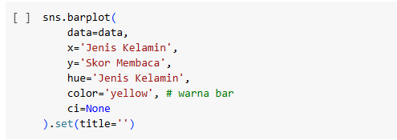

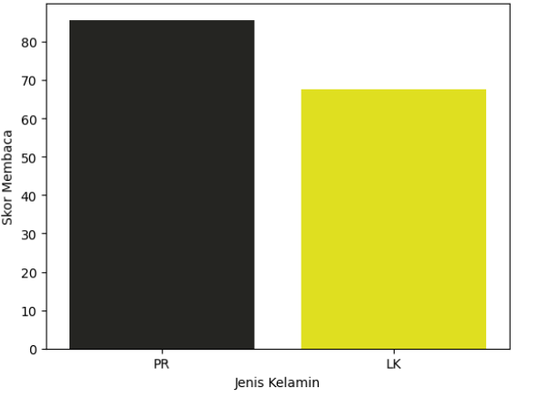**Gambar 1.9** Hasil Plot

* Perbedaan kelompok berdasarkan jenis kelamin **(Jenis Kelamin)** dengan warna berbeda. Tanpa menampilkan confidence interval.

Hasil ini menunjukan bahwa pelajar yang mengonsumsi jenis makanan standar lebih diunggulkan dalam skor matematika dengan asumsi bahwa seseorang yang menkonsumsi makanan secara bebas maka tidak dapat memprediksi kejadian pada tubuhnya missal terjadi penyakit atau masalah lainnya, sedangkan seseorang yang menjaga terhadap makanan yang dikonsumsinya maka akan sangat dapat menjaga tubuh dan mengenali setiap maslah dlam tubuhnya karena dapat memprediksi setiap kemungkinan yang terjadi.

**Gambar 1.10** Membaca data dalam format barplot atau diagram

* **sns.barplot** Fungsi sns.barplot dari library Seaborn digunakan untuk membuat plot batang yang menampilkan rata-rata suatu variabel kuantitatif (dalam hal ini Skor Matematika) dibandingkan dengan kategori (Jenis Makanan).
* **data=lk_data** lk_data adalah nama DataFrame (dari **pandas**) yang berisi data yang akan divisualisasikan.
* **x='Skor Membaca'** Menentukan variabel **kuantitatif** yang akan diplot di
* sumbu X. Dalam hal ini, Skor Membaca adalah nilai kuantitatif.
* **y='Jenis Kelamin'** Menentukan variabel **kategori** yang akan diplot di sumbu Y. Dalam hal ini, Jenis Makanan merepresentasikan kategori makanan.
* Menambahkan variabel kategori tambahan (Jenis Kelamin) untuk mengelompokkan data dalam plot. Kategori ini digunakan untuk memisahkan warna pada batang.
* **ci=None** Menonaktifkan **confidence interval** (interval kepercayaan) yang biasanya ditampilkan pada plot batang.

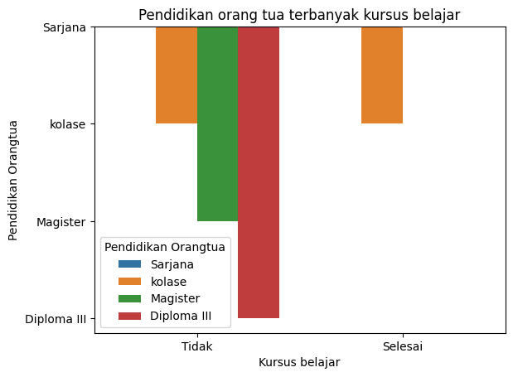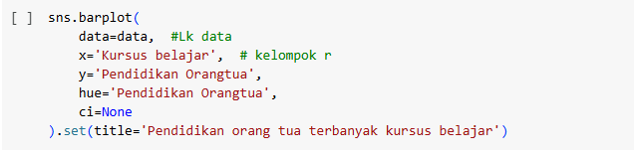

I**nterpretasi Data**:

* **Tidak**: Pada kategori ini, jumlah orang tua dengan pendidikan "Diploma III" tampak mendominasi dibandingkan dengan tingkat pendidikan lain.
* **Selesai**: Dalam kategori ini, orang tua dengan tingkat pendidikan "Kolase" tampak paling banyak.

Orang tua dengan pendidikan Diploma III paling banyak tidak menyelesaikan kursus belajar. Orang tua dengan pendidikan Kolase lebih sering menyelesaikan kursus belajar dibandingkan kelompok lainnya.

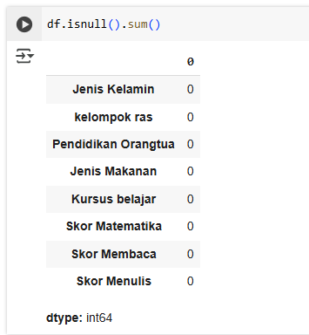

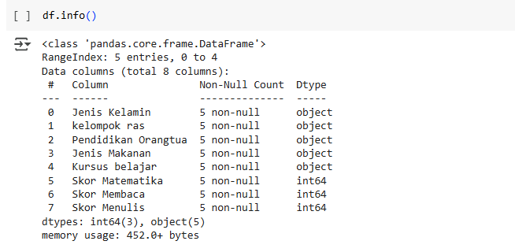

**Gambar 1.13**

**Gambar 1.14**

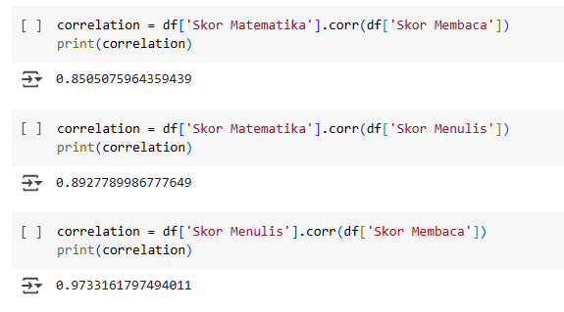

1. **Penutup**